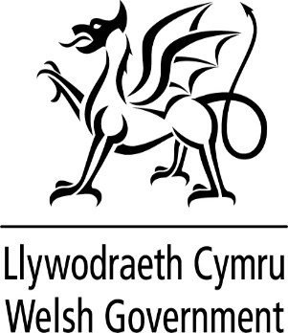

DATGANIAD YSGRIFENEDIG

GAN

LYWODRAETH CYMRU

TEITL | Penodi Dr Nerys Llewelyn Jones yn Asesydd Interim Diogelu’r Amgylchedd, Cymru.
DYDDIAD | 24 Chwefror 2021
GAN | Lesley Griffiths AS, Gweinidog yr Amgylchedd, Ynni a Materion Gwledig

Mae'n bleser gennyf hysbysu Aelodau'r Senedd fy mod wedi penodi Dr Nerys Llewelyn Jones yn Asesydd Interim Diogelu'r Amgylchedd, Cymru. Bydd yn dechrau ar ei rôl ar 1 Mawrth 2021.
Bydd Dr Llewelyn Jones yn goruchwylio'r mesurau interim ar gyfer llywodraethu amgylcheddol am gyfnod o hyd at ddwy flynedd. Bydd ei gwaith yn ategu’r rolau sydd gan gyrff rheoleiddio presennol Cymru.
Mae Dr Llewelyn Jones yn gyfreithiwr amaethyddol medrus sydd â phrofiad helaeth yn y sector a gwybodaeth eang am gyfraith amgylcheddol. A hithau’n bartner rheoli ar ei phractis cyfraith gwledig ei hun, yn aelod o Banel Tirfeddianwyr Cymru ac yn
Is-gadeirydd ar y Gymdeithas Cyfraith Amaethyddol, mae ganddi brofiad helaeth ar draws sectorau amaethyddol ac amgylcheddol Cymru.
Mae'r penodiad hwn yn rhan o fy ymrwymiad i sicrhau nad yw gadael yr Undeb Ewropeaidd yn arwain at erydu’n safonau amgylcheddol. Wrth oruchwylio'r mesurau interim ar gyfer llywodraethu amgylcheddol yng Nghymru, bydd yn ystyried materion a gaiff eu codi gan y cyhoedd ynglŷn â sut y mae cyfraith amgylcheddol yng Nghymru yn cael ei gweithredu, a bydd yn mynd ati, ar ôl ystyried, i roi ei chyngor a chyflwyno'i hargymhellion imi. Byddaf yn gosod ei hadroddiadau gerbron y Senedd, ynghyd â fy ymateb i i’r adroddiadau hynny.

Rwy'n falch bod Dr Llewelyn Jones yn ymuno â ni ar adeg pan fydd ei harbenigedd a'i phrofiad yn cyfrannu at ein dealltwriaeth wrth inni ddatblygu’r corff goruchwylio parhaol ar gyfer Cymru. Rwy’n dymuno’n dda iddi yn y rôl hon.

